Visita nuestro Nuevo Portal: http://www.barometrointernacional.com.ve
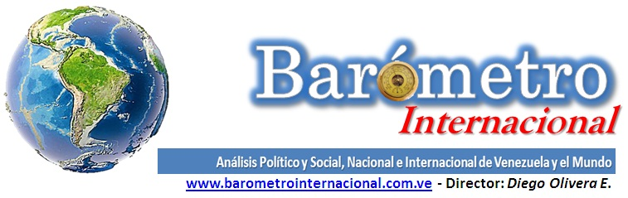

Nueva era en las relaciones con Trump en Latinoamérica
Maduro solicita levantar el Decreto Obama a Venezuela
Por Diego Olivera Evia
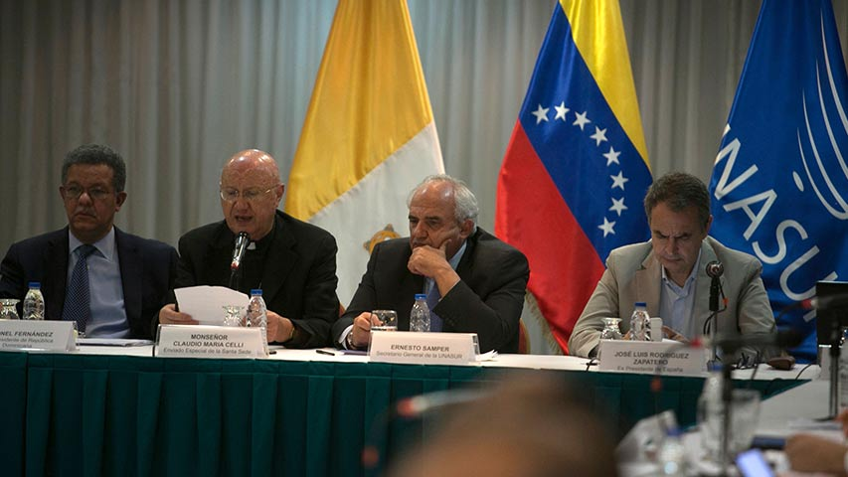
Una nueva realidad surge en el contexto internacional, tanto para Venezuela, como América Latina y el mundo, las posibilidades de un triunfo de Hilari Clinton, marca una nueva continuidad de las campañas guerreristas de Barak Obama, el triunfo inesperado de Donald Trump, por los medios de prensa de EEUU y las encuestas, se derribaron ante la estrategia del magnate, quien apelo a la derecha de los estadounidense blancos, a los grupos racistas, apelando a la historia del modelo de la gran nación elegida por Dios.
Aun es imposible definir cuál son las políticas reales, que aplicara su plan de gobierno, el Partido Republicano, con mayoría en las Cámaras de Diputados y Senadores, buscaran controlar los sueños de Trump, quien en sus últimos discursos ha variado su virulencia, contra México y el famoso muro, como el intento de un juicio a Clinton, también ha encargado a su vicepresidente para armar su equipo de gobierno, que aún es una sorpresa.
Ante esta realidad el presidente Nicolás Maduro, ha solicitado al presidente Barak Obama, levantar el decreto imperial, como su prorroga el donde declara a Venezuela “amenaza inusual y extraordinaria”, aduciendo Obama, que “la situación no ha mejorado” y “el Gobierno continúa erosionando las garantías de los derechos humanos”. Esta postura de EEUU muestra nuevamente su farsa democrática, un gobierno que ha violado los derechos humanos en su nación y en el resto del mundo, con destrucciones de naciones como Irak, Libia, Afganistán, Siria, ahora Yemen, permitiendo la muerte de palestinos, con sus armas a Israel, además del racismo con los afros y latinos, de Premio Nobel a Asesino internacional.
Venezuela busca una vía para el Diálogo y la Paz sin violencia
En esta nueva etapa de la apertura del diálogo en Venezuela, han surgido nuevas perspectivas, con el apoyo del enviado especial de la Santa Sede, monseñor Claudio María Celli, quien ha manifestado que diálogo entre el Gobierno Bolivariano y la oposición se está fortaleciendo y consolidando. De la misma manera el Secretario General de UNASUR, Ernesto Samper ha manifestado importante avances, en acuerdos económicos y políticos, acuñados en un documento entre los representantes del gobierno bolivariano y la denominada Mesa de la Unidad Democrática (MUD), basándose en el respeto entre sectores de este grupo y el gobierno venezolano.
Mientras avanza estos acuerdos las presiones de los sectores violentos, como son el partido Voluntad Popular (VP) y su líder Leopoldo López, Primero Justicia (PJ) liderada por Henrique Capriles, como el dirigente de Acción Democrática (AD) Henry Ramos Allup, presidente de la Asamblea Nacional (AN), quienes han conspirado 11 meses contra la democracia y la constitución bolivariana. Las variadas artimañas de la directiva de la AN, han creado más de un decena de planes violentos, además de las guarimbas desde 2013, además de los golpes de estado del 2002, el criminal paro laboral, destruyendo la infraestructura de PDVSA.
Desde la salida del presidente Maduro en 6 meses, que no habría cola de alimentos desde enero, de los variados planes la Salida, la toma de Caracas, la destitución de Maduro por abandono del cargo, del juicio político, inexistente en la Constitución, hasta el magnicidio del mandatario, como lo piden jóvenes enfermos de odio y crueldad. Hoy se han sentado a dialogar, pero los violentos siguen pidiendo elecciones adelantadas, exigen libertad de presos, han salido varios por disposición del gobierno, quieren una salida en el 2016-
Ante la imposibilidad del referéndum revocatorio, por la firmas falsas desde muertos, menores de edad, firmas falsas, se perdieron esta opción, ahora el Consejo Nacional Electoral (CNE), ha decido que en julio 2017 se harán elecciones de Gobernadores y el Diciembre del 2017 elecciones de Alcaldes, manteniendo la fecha de diciembre 2018, para las elecciones presidenciales, cronograma descartado por la derecha golpista y violenta. Esta es la realidad de avances en el diálogo, en la búsqueda de la paz, pero solo la unidad del pueblo y su participación podrán frenar los planes violentos y garantizar la democracia participativa y protagónica.
Nueva era en las relaciones con Trump en Latinoamérica
Nuevos desafíos vendrán en nuestro continente con la presidencia de Donald Trump y el Partido Republicano, porque el magnate dependerá de sus acciones del apoyo o freno de las cámaras de diputados y senadores, tanto en lo interno de EEUU, como en su política exterior. Además las presiones del poder Judío, las trasnacionales, el Complejo Militar Industrial y los Medios de prensa monopólicos, marcaran el verdadero poder anti bambalinas, ante esta realidad la capacidad de maniobra de Trump, estará determinada por el apoyo de los republicanos, con los cuales ha tenido varios choques y controversias.
La relaciones con América Latina han estado marcadas por el racismo, los ataques del nuevo presidente a México, la construcción de un muro entre EEU esta nación, ha sido muy polémica, la salida de inmigrantes indocumentados, su desacuerdo con la política de Obama con Cuba, y su posible intervención, sus vínculos con Venezuela, aún no han sido expresados claramente, pero en general seguirá aplicando su política de patio trasero, aunque ha manifestado su no intervención en otras naciones, hecho impredecible ante la presión del congreso y el poder externo de las multinacionales.
En referencia a sus vínculos con el Medio Oriente, como la OTAN ha quien quiere cobrarle el apoyo económico, pero ha mostrado ambigüedades, si bien ha manifestado retomar los vínculos y relaciones con Rusia y Putin, un política de acuerdos con China, su planteos hablan del crecimiento de los Estados Unidos, con los blancos, con los estados racistas y con los estados industriales de obreros blancos, como queriendo volver al pasado, al poder blanco, contra los afro descendientes, contra los latinos y con el pueblo musulmán, sin sepárarlo del terrorismo de Al Qaeda, Dahes o Eli Estado Islámico, de creación de EEUU e Israel.
Realmente estamos ante un acertijo político, habrá que esperar a enero para ampliar estos puntos de vista, pero si somos conscientes que habrá cambios, en la política interna de EEUU y sus relaciones internacionales, el mundo seguirá a la expectativa de una nueva realidad mundial y global.
diegojolivera@gmail.com

Publicación Barómetro 17-11-16
Los contenidos de los análisis publicados por Barómetro Internacional, son responsabilidad de los autores
Agradecemos la publicación de estos artículos citando esta fuente y solicitamos favor remitir a nuestro correo el Link de la página donde está publicado. Gracias
internacional.barometro@gmail.com

